object-backend
Object Backend

Palantir Foundry Object Backend 完整参考文档

基于 Palantir Foundry 官方文档整理

目录
概述
聚合注意事项
Object Storage V1与Object Storage V2之间的重大变更
从对象存储 V1 (Phonograph) 迁移到对象存储 V2

概述
# 概述
Foundry Ontology 是组织的操作层。Ontology 位于集成到 Foundry 中的数字资产（数据集和模型）之上，并将其连接到现实世界的对应物，从工厂、设备和产品等物理资产到客户订单或金融交易等概念。Ontology 充当组织的数字孪生体，包含启用各种应用案例所需的语义元素（对象、属性、链接）和动态元素（操作、函数、动态安全）。您可以在 Ontology 文档 中了解有关 Foundry Ontology 及其如何帮助做出更好决策的更多信息。
Foundry Ontology 由多个服务支持，这些服务共同协作以索引、存储、查询和操作 Ontology 中的对象。此页面提供了 Ontology 后端架构的高级概述。

功能组件和架构
Foundry 平台使用微服务架构，其中多个服务共同组成 Ontology 后端。Ontology 后端负责三个主要功能：
- 数据源管理 以提供给 Ontology 并管理 Ontology 内的模式定义。
- 查询、搜索和聚合对象 从 Ontology 中进行，并支持特定的筛选和权限管理。
- 写入 Ontology 的协调，包括数据源的索引以及根据在 Foundry 中做出的决策或采取的操作对 Ontology 对象的编辑。
这些功能由组成 Ontology 后端的服务集体处理，以下是这些服务的概述：
- Ontology 元数据服务 (OMS)
- 对象数据库
- 对象集服务 (OSS)
- 操作
- 对象数据漏斗
- 对象上的函数

Ontology 元数据服务 (OMS)
Ontology 元数据服务 (OMS) 是定义存在的本体实体集的总体服务。此定义包括对象类型的元数据、描述对象类型之间任何关系的链接类型、可以以结构化和受控方式修改对象数据的操作类型等。
在 Ontology 元数据文档 中了解有关 Foundry Ontology 核心概念的更多信息。

对象数据库
对象数据库是负责在 Ontology 中存储索引对象数据的服务，旨在为用户应用程序提供快速的数据查询和查询计算。除了存储索引数据外，对象数据库还负责索引、查询和协调用户编辑。
对象存储 V1 (Phonograph)：是 Foundry 的传统 Ontology 后端组件。**对象存储 V2** 是支持 Ontology 的下一代规范数据存储。有关这些服务的更多信息，请参见[下文](#evolution-of-the-ontology-backend)。

对象集服务 (OSS)
对象集服务 (OSS) 是负责从 Ontology 中读取服务的服务；OSS 允许其他 Foundry 服务和应用程序查询 Ontology 中的对象数据，支持搜索、筛选、聚合和加载对象。
#### 对象集
对象集是保存以供将来参考和在支持对象的 Foundry 应用程序中使用的现实世界实体列表。对象集保存为资源，以便与协作者轻松共享。
对象集可以通过定义（静态或动态）和对象后端中的当前状态（临时或永久）进行描述：
- 静态对象集： 静态对象集保存为主键列表，无论输入数据发生任何变化，都会保持不变。
- 动态对象集： 动态对象集保存为应用于创建对象集的筛选的表示形式。当新数据符合筛选条件时，对象集将更新。
- 临时对象集： 临时对象集主要用于平台中将对象集从一个应用程序或服务传递到另一个应用程序或服务，并且只能由创建它们的用户访问。示例临时对象集 RID 将显示为 ri.object-set.main.temporary-object-set.37d7e171-2d11-4fcd-b031-9a0863f6f744 并在 24 小时内过期。
- 永久对象集： 永久对象集存储在对象后端，以供将来在平台上参考和使用。

操作
操作服务负责在对象实例级别应用用户编辑到对象数据库。操作提供了一种结构化的方式来修改对象实例的属性值，并启用复杂的权限和条件以进行用户编辑。此外，操作还可以用于创建历史操作日志，以分析用户决策。

对象数据漏斗
对象数据漏斗（简称“漏斗”）是对象存储 V2 架构中的一个微服务，负责协调数据写入 Ontology。漏斗从 Foundry 数据源（如数据集、受限视图和流数据源）和用户编辑（通过操作）读取数据，并将这些数据索引到对象数据库中。漏斗还确保随着底层数据源的更新，索引数据保持最新。

对象上的函数
函数使代码作者能够编写可以在操作环境中快速执行的逻辑，例如设计用于支持决策过程的仪表盘和应用程序。
有关更多详细信息，请参见 函数 文档。

Ontology 后端的演变
本节描述对象存储 V1 (Phonograph) 的传统架构和对象存储 V2 的更新架构。

对象存储 V1 (Phonograph) 架构
对象存储 V1 (Phonograph) 是 Foundry 的原始对象数据库，设计用于从广泛的潜在数据模型中索引和管理信息，同时维护 Foundry 的 Ontology 对象数据安全模型。除了索引和存储数据外，对象存储 V1 (Phonograph) 还跟踪用户生成的编辑应用，提供复杂的用户查询（包括搜索和聚合），并协调数据输出。
以下是描述对象存储 V1 (Phonograph) 架构的图表。
图：对象存储 v1 架构
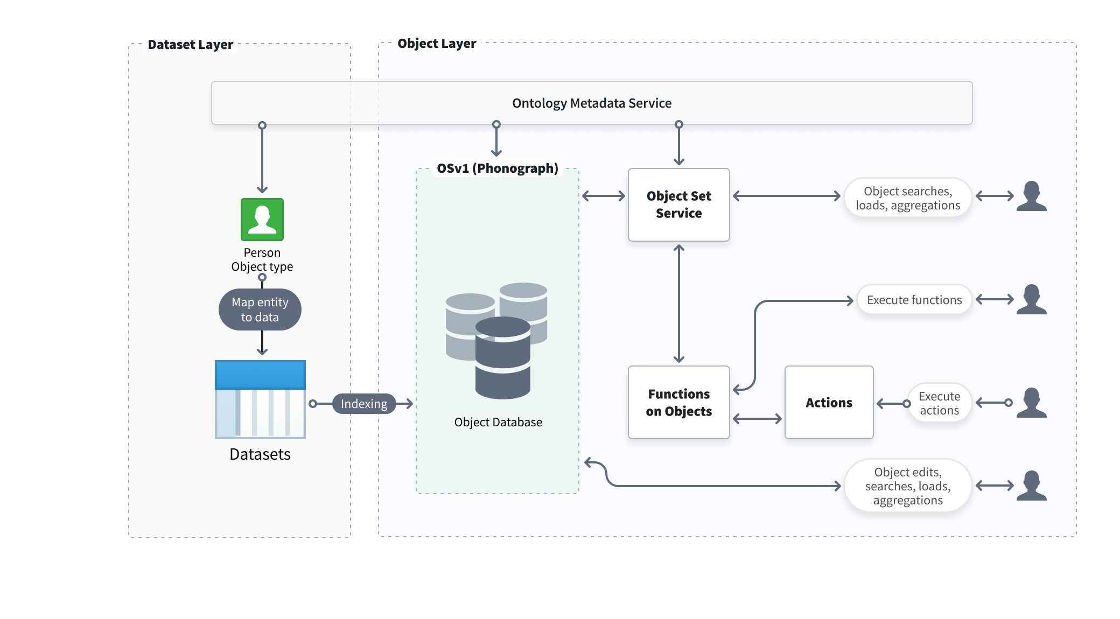

对象存储 V2 架构
随着 Foundry 获得更多功能并不断发展以满足 Palantir 客户的复杂操作需求和日益增长的规模，对象存储 V2 从根本上构建，以启用下一代 Ontology 驱动的应用案例和工作流。
具体而言，新架构分离了在对象存储 V1 (Phonograph) 中合并的关注维度，并在系统设计中解耦了职责；通过分离负责索引和查询数据的子系统，对象存储 V2 可以更轻松地横向扩展以满足未来的需求。
对象存储 V2 还通过 对象数据漏斗 合并了 操作 等附加服务。
对象存储 V2 启用的新功能和能力包括：
- 通过增量对象索引（默认启用）显著提高 Ontology 数据索引性能，适用于所有对象类型。
- 对单一对象类型的对象实例进行数十亿级别的高索引吞吐量。
- 具有多数据源对象类型的更细粒度对象权限，包括列/属性级别权限。
- 提高用户编辑吞吐量，允许在单一操作中编辑超过 10,000 个对象。
- 降低用户编辑延迟并加快用户编辑的观察速度。
- 在对象类型定义中进行破坏性模式更改后，能够迁移现有用户编辑。
- 通过支持流数据源，实现低延迟数据索引到 Ontology。
- 支持每种对象类型最多 2000 个属性。
- 通过基于 Spark 的查询执行层，支持更大规模的搜索和更精确的聚合。
- 默认情况下，搜索限制为 100,000 个对象。如果您的应用案例需要超过 100,000 个对象的大规模搜索，请联系 Palantir 支持团队以获取启用说明。
以下是描述对象存储 V2 如何支持 Ontology 的架构图。
图：对象存储 v2 架构
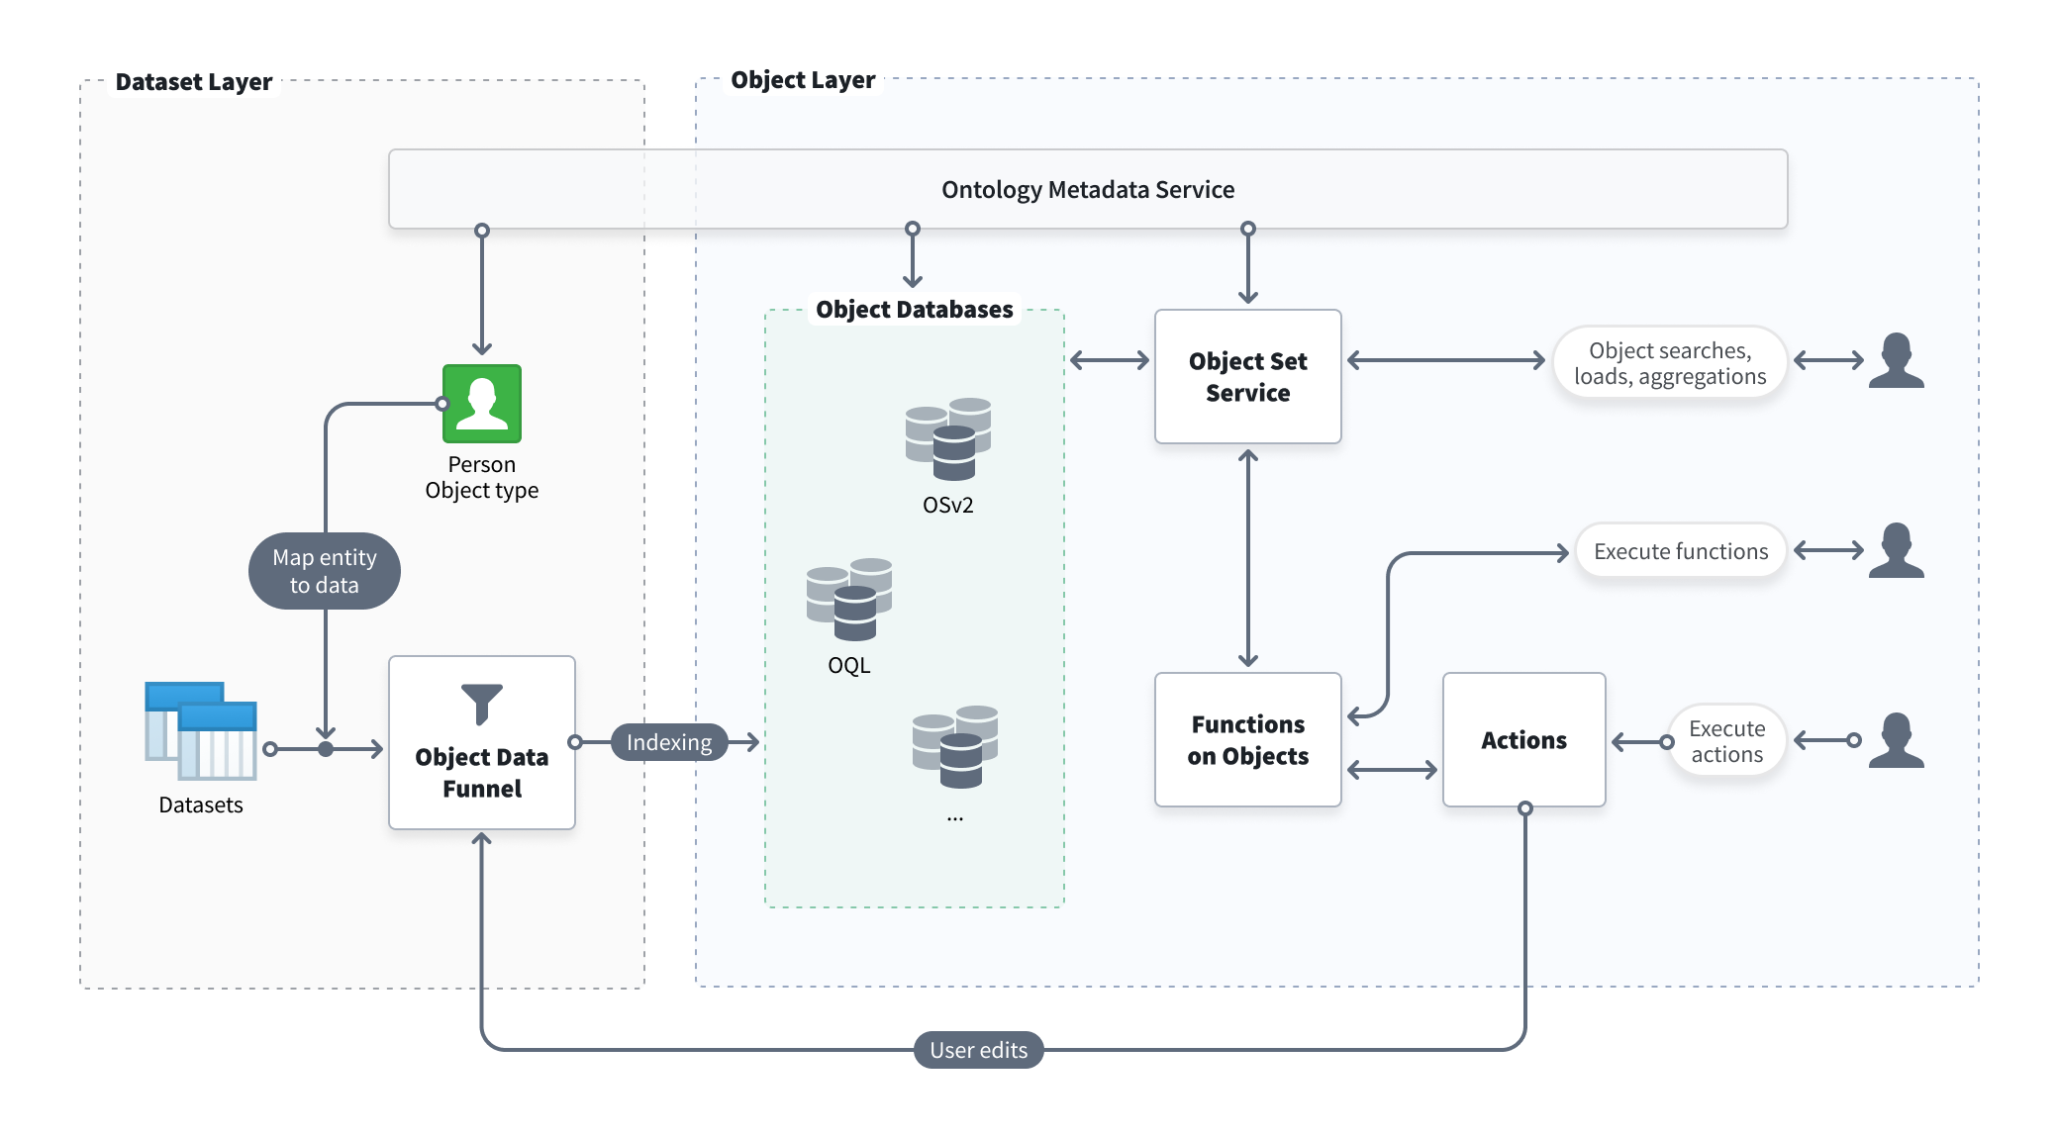

聚合注意事项
# 聚合注意事项
在 Foundry 中，根据您处理的数据的复杂性和数量，应用程序可能无法显示完全准确的结果（也称为“非精确聚合”），这是由于高基数聚合的性质所致。
object-set-service API 包含以下与聚合准确性相关的字段，您可以在可用时使用这些字段来提高准确性：
- API 调用者可以在请求中添加 AggregationExecutionMode 并设置为 PREFER_ACCURACY。设置后，API 响应速度较慢，但提供更准确的结果，尽管不保证完全准确。
- 聚合响应包含一个 AggregateResultAccuracy 字段，以指示结果是否准确。
Foundry 中的每个产品在指示聚合可能不精确时都有略微不同的行为。请查看以下部分，了解非精确聚合在 Foundry 中可能如何表现，并在达到准确性时用户应考虑的事项。
如需更多指导，请联系 Palantir 客服支持。

Object Explorer 和 Workshop
请考虑以下两个直方图截图，显示了一个包含 2000 万个对象的数据集的数据。第一个截图是导入到 Object Explorer 的数据集，第二个是 Workshop 中的 Workshop 筛选列表微件。
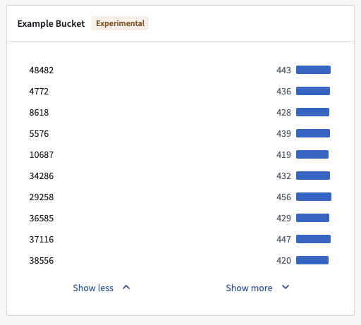
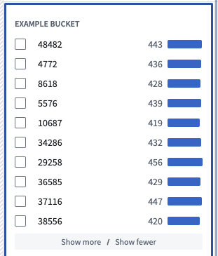
这些直方图是使用两次聚合请求构建的。第一个请求尝试按计数获取前 100 个桶，收到一个近似响应。第二个请求再次获取这同样的 100 个桶的计数，但附加地，仅筛选这些桶以确保计数的准确性。
虽然显示的计数是准确的，但第二个直方图在显示的桶不是实际按计数排列的前 100 个桶的意义上仍然不准确，因为第一个聚合响应并不准确。
Object Explorer 和 Workshop 向 OSS 的请求未指定 AggregationExecutionMode，OSS 默认设置为 PREFER_SPEED。

Quiver 透视表和 Workshop 透视表
在 Quiver 和 Workshop 透视表中按计数降序排序列时，顶部的桶未按正确顺序显示。在这种情况下，非精确聚合可能通过以下出错信息之一来表征：
- “column 的值过多，未全部显示”
- “由于计算限制，显示近似结果”
- “每个属性仅加载前 1,000 个值。筛选您的数据以获得更准确的结果。”
在下面的例子中，Example Bucket 列未按预期降序排列。
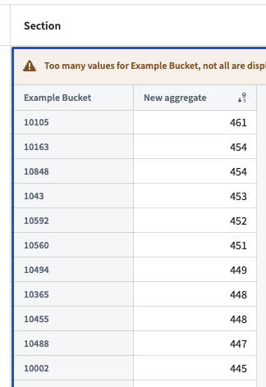
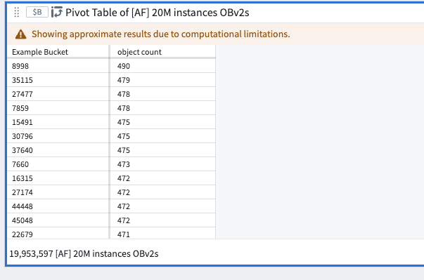

这些并不是按计数排列的真正顶部桶，因为 Quiver 和 Workshop 在支持透视表的聚合请求中未指定排序。排序是在前端使用返回的桶完成的。

Ontology SDK (OSDK)
OSDK 设置为 PREFER_ACCURACY，其有限的聚合复杂性意味着每个查询响应都将是 ACCURATE。
图：OSDK Application documentation.
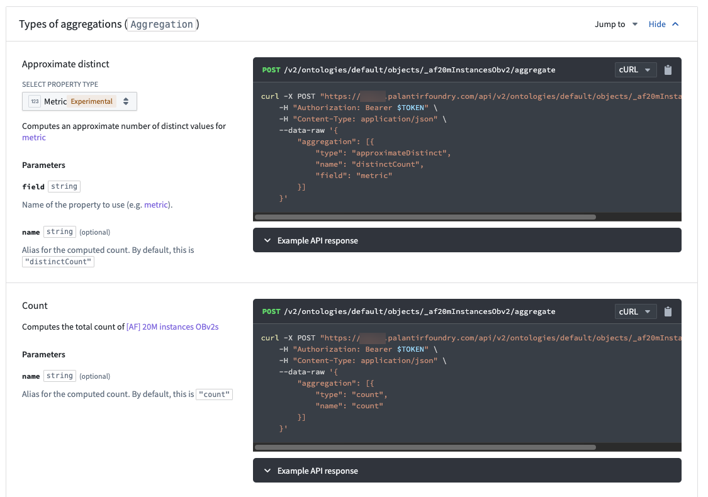

函数
函数始终使用 PREFER_ACCURACY，因此给定桶的值将是正确的。目前没有办法在函数调用期间同时 groupBy 和 orderBy。以下代码片段演示了在后端 groupBy 和在内存中排序的当前示例。
@Function()
public async aggregateOnMoreBucketsThanAuthorized(): Promise<TwoDimensionalAggregation<string, Double>> {
// 聚合和求和
const aggregation = await Objects.search()._af20mInstancesObv2()
.groupBy(o => o.exampleBucket.topValues()) // 根据 exampleBucket 的 topValues 进行分组
.count() // 计数每个分组的数量
aggregation.buckets.sort((b1, b2) => b2.value - b1.value); // 按值从大到小排序
return aggregation;
}
示例结果：
{
"buckets": [
{
"key": {
"string": "10105", // 键名为字符串，值为"10105"
"type": "string" // 指定类型为字符串
},
"value": {
"double": 461, // 值为双精度浮点数461
"type": "double" // 指定类型为双精度浮点数
}
},
{
"key": {
"string": "10163", // 键名为字符串，值为"10163"
"type": "string" // 指定类型为字符串
},
"value": {
"double": 454, // 值为双精度浮点数454
"type": "double" // 指定类型为双精度浮点数
}
},
{
"key": {
"string": "10848", // 键名为字符串，值为"10848"
"type": "string" // 指定类型为字符串
},
"value": {
"double": 454, // 值为双精度浮点数454
"type": "double" // 指定类型为双精度浮点数
}
},
...
此代码段表示一个JSON对象，其中包含一个名为“buckets”的数组。每个数组元素是一个对象，包含一个“key”和一个“value”字段。“key”的值是一个字符串类型，“value”的值是双精度浮点数类型。

Object Storage V1与Object Storage V2之间的重大变更
# Object Storage V1与Object Storage V2之间的重大变更
从Object Storage V1（Phonograph）到Object Storage V2的过渡是一个重大的架构转变，需要进行许多重大变更。传统的Object Storage V1（Phonograph）具有广泛的API表面，直接暴露了大量底层数据库功能。相反，全新的Object Storage V2架构通过Object Data Funnel服务将对象同步到专用的对象数据库中，以获得规模、性能、灵活性和安全性的改进。此架构转变导致了两种主要类型的重大变更：
- 专用的对象数据库被设计用于特定的应用案例，可能无法提供与Object Storage V1相同的功能。这可能需要在OSv2中以不同于OSv1的方式建模工作流。
- 分离在Object Storage V1中整合的关注维度需要对一些直接与OSv1 API交互的现有查询进行重构。
这些重大变更可能会阻止某些基于OSv1的对象类型在不进行重构或补救的情况下迁移到OSv2。有关这些问题如何向用户展示以及如何从OSv1迁移到OSv2的更多信息，请参阅迁移到OSv2文档。

永久性重大变更
本节提供了Object Storage V1（Phonograph）与Object Storage V2之间的重大变更列表。在尝试将任何对象类型迁移到OSv2之前，应解决这些重大变更。这些OSv1和OSv2之间的变更旨在提高进入Ontology的数据质量，确保行为更具确定性，并提高平台的可读性。
- OSv2仅支持通过操作进行用户编辑。必须重构所有现有的OSv1编辑API上的直接查询以使用操作，然后才能迁移到OSv2。
- OSv2将"数据输出数据集"重命名为"物化"。在OSv1中，数据输出数据集是必需的；在OSv2中，物化是非必填的。有关物化数据集的更多详细信息，请参阅物化。
- 无法从OSv1迁移对象类型到OSv2并保留用户的OSv1编辑历史。
- 之前的OSv1编辑将保留，但OSv1的编辑历史在OSv2中不可用。
- 需要在Ontology Manager中为OSv2中的对象类型启用**跟踪用户编辑历史**，并需要更新对象视图以添加编辑历史微件以显示用户编辑历史。
- 用户还可以配置操作日志对象类型，以捕获操作如何影响对象；另请参阅操作日志时间线微件以显示目标对象的操作历史。
- OSv2对数据源的对象主键实施唯一性约束。如果数据源中存在重复的主键，则将数据源索引到Ontology中将失败并抛出错误。
- OSv2阻止某些数据类型用作主键，以鼓励Ontology建模的最佳实践。以下类型不能用作主键：
- Geohash
- Geoshapes
- 数组
- 时间序列属性
- 实数类型（十进制、双精度、浮点）
- OSv2在每次同步时强制数据源模式和对象类型模式之间的数据类型一致性。不兼容的数据类型将导致搭建失败。
- OSv2不允许嵌套数组。
- OSv2不允许将NaN或±无穷大作为属性值。
- 对于具有更改日志数据源的对象类型，OSv2不考虑传统更改日志数据集使用的“最新时间戳优先”语义。
- OSv2默认增量索引所有管道；Funnel在后台自动执行所有相关的更改日志计算，使"更改日志python装饰器"过时。
- OSv2对Geohash属性有更严格的验证。
- OSv2中不允许空字符串；在OSv1中，空字符串被默默地转换为null。
- Lat, Long应该是逗号分隔的字符串，没有括号，例如-29.123, 150.982。
- OSv2不允许具有数组数据类型的属性包含null值。
- OSv1当前跳过索引数组属性的null值，并返回数组包含null值；因此，查询null将不会匹配具有null值的对象，这可能导致对象加载和搜索之间出现不需要的差异。
- 对象集服务（OSS）API不支持查询字符串；OSv1支持查询字符串。
- OSS基数指标不支持包含来自Object Storage V1和Object Storage V2的对象的对象集，例如多后端对象集。
- OSv2对象类型只能通过监控视图进行监控，取代了Object Storage V1（Phonograph）同步状态健康检查。

临时性重大变更
本节列出了Object Storage V1（Phonograph）与Object Storage V2之间的当前功能差距。这些功能正在开发中，随着重大变更的解决，列表将会更新。
- OSv2目前不支持连接路径在上游和下游目标之间经过物化的计划。
- OSv2目前有一个极端情况，在搜索响应中返回的数据比用户允许看到的数据要少：
- 当满足以下所有条件时，会出现此问题：
- 一个对象类型被索引到OSv2，并使用限制视图数据源。
- 对限制视图数据源的一个数组列应用了权限标记。
- 数组列在某些行中包含空数组。
- 根据权限标记的定义，用户应该被允许看到包含空数组的行，但OSv2在搜索响应中不返回相应的行。
- 一个临时解决方案是向每个数组添加一个元素，使权限标记使用的数组列不再包含空数组。例如，您可以添加一个每个用户都有访问权限的权限标记。
- OSv2目前不支持在限制视图数据源的细粒度权限策略中使用Not条件。
- OSv2目前不支持自定义分析器。
- OSv2目前不支持对增量更新的后备数据集进行投影。
- OSv2目前不支持索引由多个事务支持的增量视图数据集的对象类型。
- Foundry规则原型目前不支持OSv2的完整功能集。例如，由多个数据源支持的对象类型和具有多个物化的对象类型不受支持。有关更多详细信息，您可以参阅Foundry规则文档。

从对象存储 V1 (Phonograph) 迁移到对象存储 V2
# 从对象存储 V1 (Phonograph) 迁移到对象存储 V2
对象存储 V2 (OSv2) 的改进所需的架构更改需要将对象类型和多对多链接类型从对象存储 V1 (Phonograph) 通过合并表迁移到对象存储 V2 (OSv2)。
目前迁移不是强制的，但建议进行迁移。Foundry 的 Ontology 管理器 提供了一个集成框架，以实现对象类型和多对多链接类型的零停机迁移。
Foundry Ontology 不要求一次性迁移所有对象类型和多对多链接类型。它将继续正常运行，其中一些对象类型位于对象存储 V1 (Phonograph)，而另一些位于对象存储 V2 (OSv2)。Foundry 的 Ontology 管理器 也支持批量迁移 Ontology 类型。

运行迁移前的考虑事项

迁移行为
- 对对象类型的 Ontology 定义的任何更改，如果会导致 Funnel 替换管道，将中止任何正在进行的迁移。为了避免这种情况，请确保对象类型的架构在整个迁移过程中（包括浸泡期）保持稳定，并在启动迁移*之前*进行任何架构更改。
- 对象存储 V1 (Phonograph) 注册会同步更新在 Ontology 管理器中保存的任何更改。然而，Funnel 异步记录 Ontology 定义更改，因此在 Ontology 管理器中保存 Ontology 更改与 Funnel 检测到该更改之间会有延迟。因此，迁移事件如 start 或 abort 可能会在 Ontology 管理器中显示延迟几秒钟。
- 对象存储 V1 (Phonograph) 支持通过对象存储 V1 (Phonograph) 编辑 API 直接编辑对象和链接类型。这种交互已被弃用，并且与 OSv2 不兼容。在为具有用户编辑的对象类型启动迁移之前，确保您的使用兼容。然后，在 Ontology 管理器中找到该对象类型，并导航到 数据源 标签。切换打开 仅允许通过操作进行编辑 以解除该对象类型的迁移阻碍。
- 用户编辑将在整个迁移期间（包括浸泡期）自动禁用，从迁移定义的那一刻起。迁移过程中无法发布新的用户编辑，但对象读取将保持不受干扰的可访问性。
- 迁移期间不会保留对象类型的编辑历史和归属。来自对象存储 V1 (Phonograph) 的每个对象实例的最新状态将被迁移到对象存储 V2。如果您没有使用 操作日志 对象类型来捕获编辑历史和归属，请联系您的 Palantir 代表以获得额外的帮助。

不兼容的使用
如果 不兼容的使用 视图不可访问，请联系您的 Palantir 代表以启用此功能。
在对象存储 V2 中，某些交互被视为重大更改，并且与对象存储 V2 不兼容。这种不兼容的使用会在 Ontology 管理器 中被跟踪和报告。选择 不兼容的使用 警报将提供过去 30 天内所有不兼容使用的可视化，以帮助进行修复。
图：OSv1 到 OSv2 迁移不兼容使用可视化
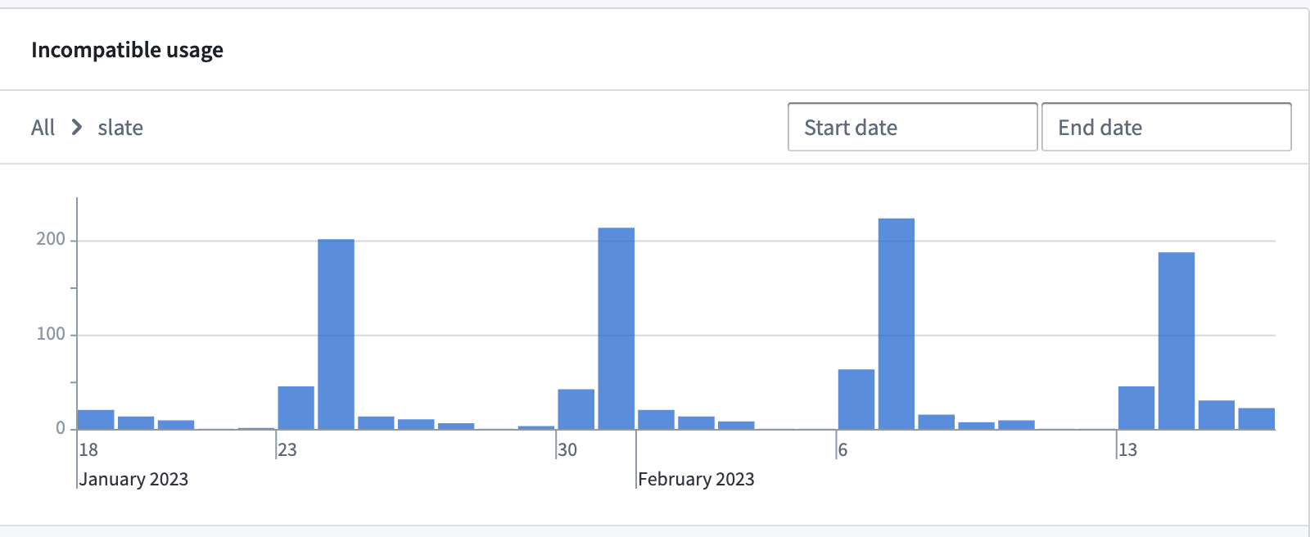
#### 非阻塞不兼容使用
一些不兼容使用，例如对对象存储 V1 (Phonograph) 端点的直接 API 调用，不会阻止启动到 OSv2 的迁移，但在对象类型迁移到 OSv2 后将失败。
图：OSv1 到 OSv2 迁移警告
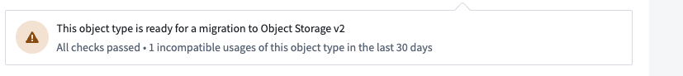
您应该调查不兼容的使用并确定是否需要采取措施，例如将直接对象存储 V1 (Phonograph) 调用迁移到对象集服务以进行对象查询/读取，操作以进行对象编辑，以及Ontology 元数据服务以获取对象类型的元数据信息。如果这些不兼容的使用不再相关或可以不产生后果地中断，您可以在不进行修复的情况下启动迁移。
#### 阻塞不兼容使用
OSv1 和 OSv2 之间的其他更改，例如未仅通过操作启用编辑，将在 Ontology 管理器中主动阻止迁移。
图：OSv1 到 OSv2 迁移错误
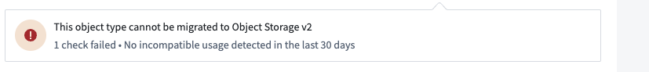
在这种情况下，您必须在开始迁移之前删除所有不兼容使用的情况。
#### 无不兼容使用
没有任何不兼容使用或重大更改的对象类型将在横幅中显示绿色勾号图标，以表明该对象类型已准备好迁移。
图：OSv1 到 OSv2 迁移准备就绪
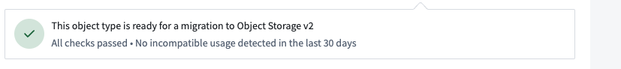

迁移实体

启动迁移
要启动迁移，请导航到您的对象类型或具有合并表的多对多链接类型的 数据源 标签，并转到 索引元数据 部分。如果对象类型符合迁移条件，您将能够选择对象存储 V2 单选按钮，打开选择迁移参数的向导。如果此部分不存在，您很可能正在处理一个强制所有对象类型和合并表链接类型使用对象存储 V2 的 Ontology。
Ontology 元数据服务跟踪由对象存储 V1 (Phonograph) 支持的对象类型的不兼容使用，并在尝试迁移具有不兼容使用的对象类型时触发警报。此外，您还必须确保对象类型架构不包含任何重大更改。
图：OSv1 到 OSv2 迁移登录页
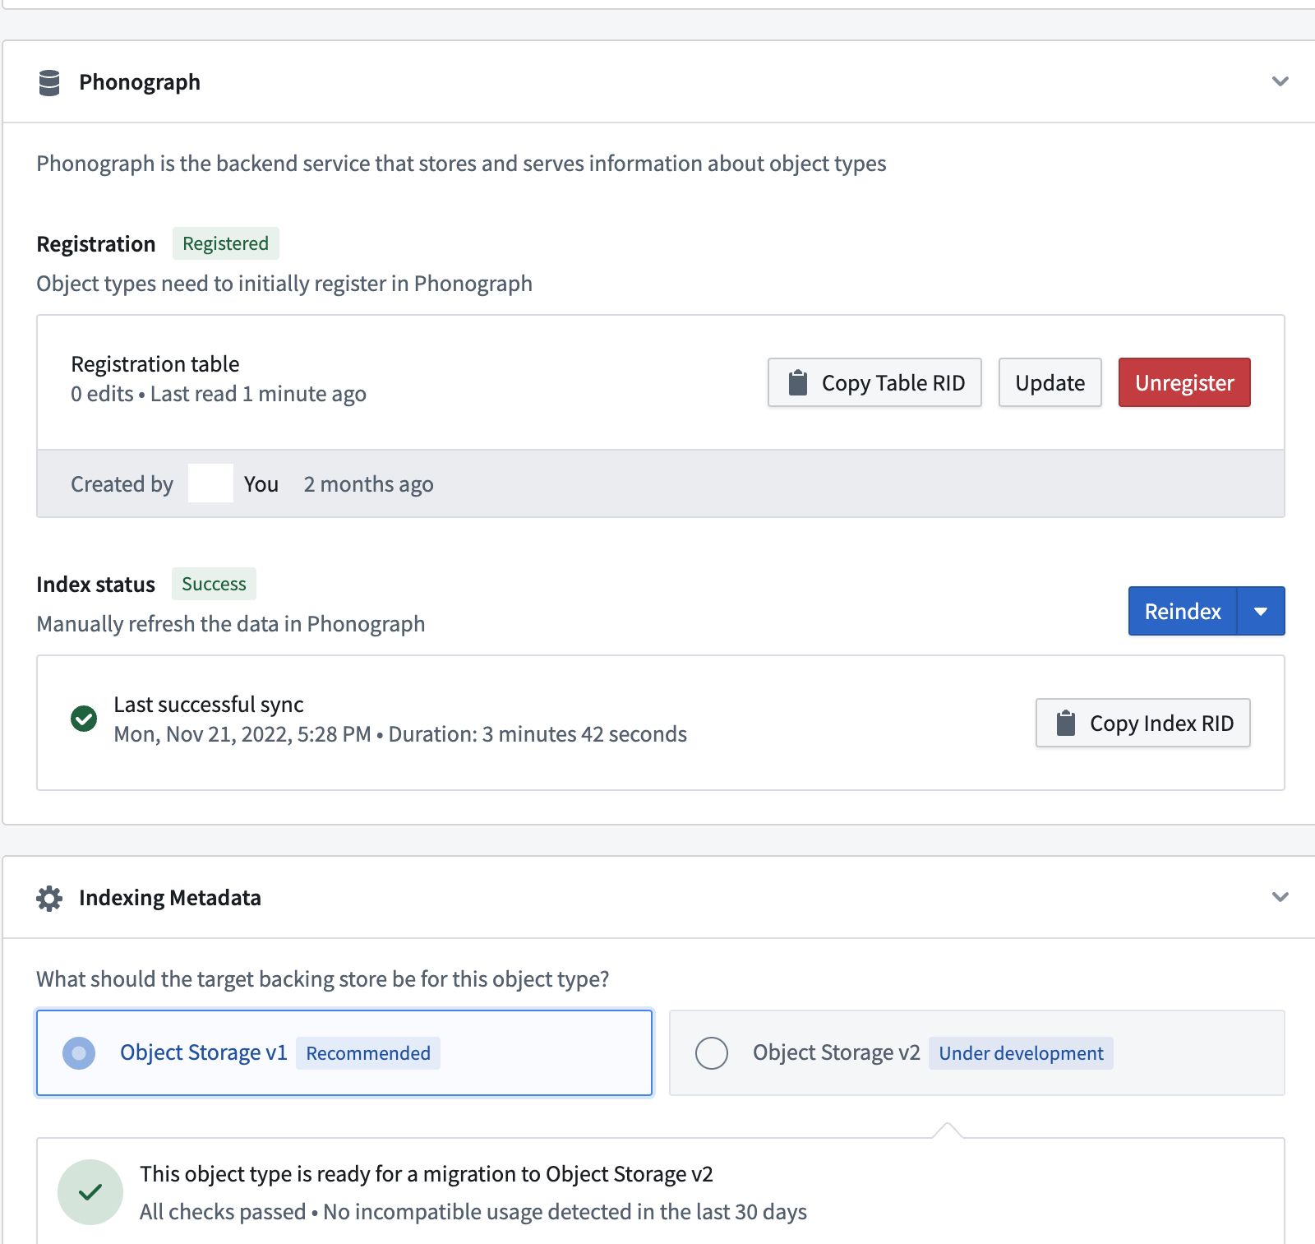

过渡窗口
过渡窗口：选项允许您设置安全迁移的首选时间窗口；例如，您可能希望设置对象类型的应用案例活动最少的某一天和时间。请记住，迁移过程开始后，首次 Funnel 管道可能需要长达 30 分钟才能启动。如果迁移无法在第一个过渡窗口内完成，则对象集服务将等待下一个窗口开始从 OSv2 读取数据。
如果未设置过渡窗口，则迁移将在第一个 Funnel 管道成功后立即开始。
图：OSv1 到 OSv2 迁移过渡窗口
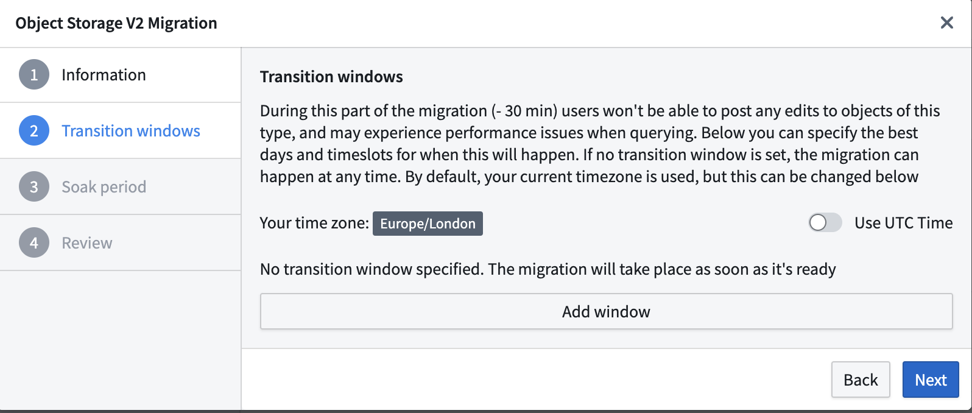
第一个同步到 OSv2 成功完成后，将计算出过渡窗口。这意味着如果首次同步在配置的过渡窗口中间完成，迁移不会将其视为可接受的过渡窗口，并将尝试下一个。

浸泡期
如果您需要在迁移过程中回滚到对象存储 V1 (Phonograph)，可以在浸泡期内无停机进行。迁移框架将在整个浸泡期将对象存储 V1 (Phonograph) 索引与对象存储 V2 (OSv2) 同步更新。浸泡期可以按天设置，最长为14天，并且仅在迁移通过过渡窗口后开始。
在浸泡期间，Foundry Ontology 后端将自动将所有查询路由到 OSv2，任何对 OSv1 的请求将被拒绝。此时间段可以用于验证迁移后工作流程是否按预期工作。如果您在浸泡期间遇到任何问题，您可以中止迁移以立即切换回使用 OSv1 索引。
将浸泡期设置为 0 天将在 OSv2 索引准备就绪并激活过渡窗口后立即删除该对象类型的 OSv1 索引。在浸泡期结束后迁移回 OSv1 需要重新索引数据，可能会导致停机。
请注意，对象类型将在浸泡期间在 OSv1 和 OSv2 中双重索引；这将产生额外的计算和存储使用量。如果您希望避免额外的资源使用，可以在配置迁移时将浸泡期设置为 0 天。
图：OSv1 到 OSv2 迁移浸泡期
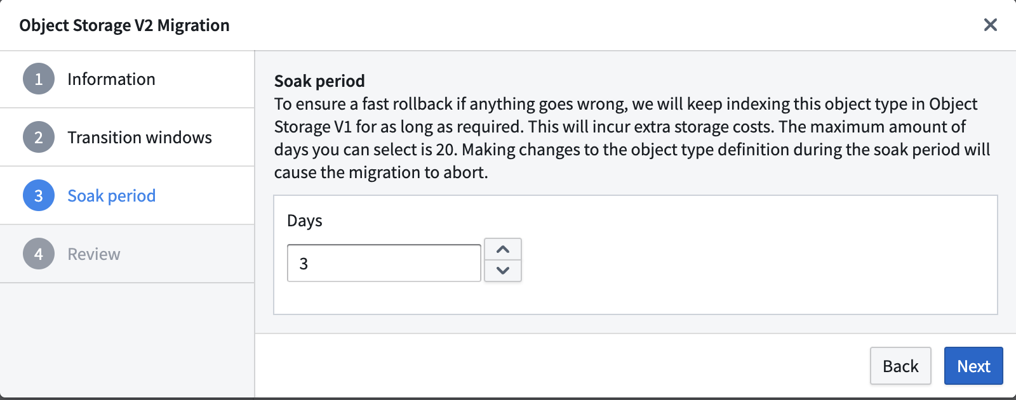

迁移数据输出数据集
在对象存储 V1 (Phonograph) 中，数据输出数据集是启用对象类型或具有合并表的多对多链接类型的用户编辑所必需的。对象存储 V2 用物化数据集替代了数据输出数据集。对象存储 V2 不需要物化数据集来启用用户编辑。在 OSv2 中的非必填物化数据集中，您仅在下游使用需要时才需要创建物化。
对象和链接类型的数据输出数据集可以作为 OSv2 中的物化数据集进行迁移。物化数据集将保留相同的列，与现有下游管道保持兼容。此切换仅在您在其他应用程序中使用当前数据输出数据集时相关。用户编辑仍将迁移到 OSv2。
如果您选择不迁移数据输出数据集，该数据集本身不会被删除。相反，数据集将是静态的，并包含最后搭建时间的数据。
如果数据输出数据集包含未映射到任何对象类型属性的列，这些列将在迁移过程中被删除。
图：数据输出数据集迁移选项
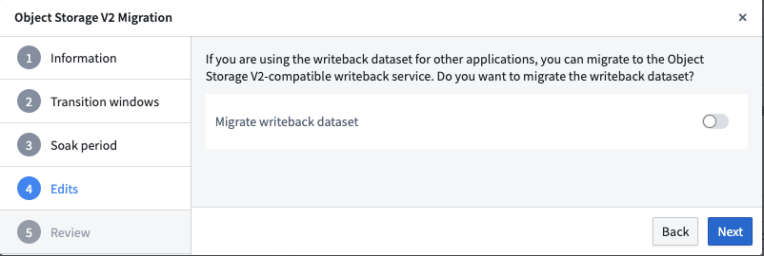

中止迁移
如果在切换到对象存储 V2 后观察到性能下降或遇到错误，您可以在浸泡期间安全地中止正在进行的迁移，并恢复到 OSv1。迁移框架将确保在整个迁移过程中 OSv1 索引与任何新数据保持同步，并且不会有停机时间。
如果被迁移的对象类型有现有用户编辑，任何新的用户编辑将在迁移完成之前被禁用。

同步失败
您的对象类型可能在迁移过程中同步失败。如果出现这种情况，您将在对象类型 数据源 标签的 索引元数据 部分看到 PIPELINE_FAILED 出错。如果发生这种情况，请按照调试漏斗批处理管道的说明进行调查和修复问题。
图：OSv1 到 OSv2 迁移失败
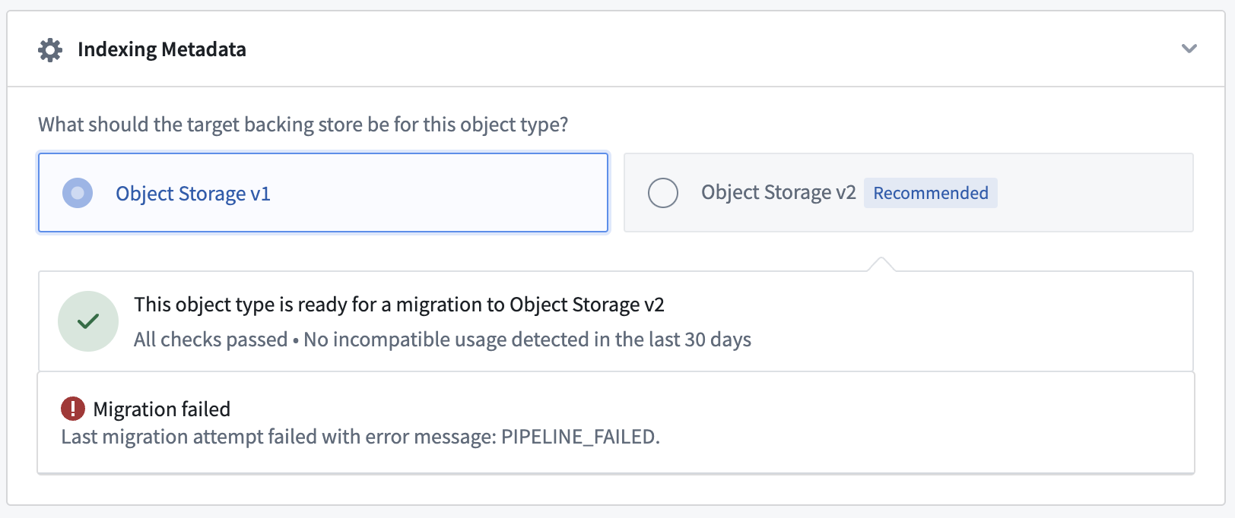

批量迁移
您可以通过导航到左侧导航栏中的 对象类型 部分并同时选择多个对象类型，使用相同的过渡窗口和浸泡时间配置批量运行迁移。该过程和设置向导与迁移单个对象类型时相同。我们建议逐步迁移，每次批量迁移少于 100 个实体，以防止意外的复杂性或出错。
对于仅启用 OSv2 的 Ontology，该向导不会出现在界面中。
图：OSv1 到 OSv2 批量迁移
